

需求工程项目计划书
【V1.1】



项目经理：余敬
组员：丁磊，张伟鹏，陈建伟，唐子煜

日期：2016年10月30日

跟踪记录

跟踪记录表
版本 | 修改日期 | 修改问题 | 跟踪情况 | 修改人 | 审核人
V0.2.0 | 2016.10.30 | WBS表的修改 | 已追踪 | 张伟鹏 | 余敬
V1.0.0 | 2016.11.01 | 规范排版，更正为发布版 | 已追踪 | 余敬 | 余敬
V1.0.1 | 2016.11.5 | 修改了进度管理计划中OBS、WBS的图表内容，并修改了目录。 | 已追踪 | 张伟鹏 | 余敬
V1.0.2 | 2016.11.5 | 修改了配置系统管理10.3至10.6的内容 | 已追踪 | 唐子煜 | 余敬
V1.0.3 | 2016.11.5 | 在范围管理部分增加了4.4和4.5 | 已追踪 | 陈建伟 | 余敬
V1.0.4 | 2016.11.5 | 增加了6.4、6.5、6.6章节 | 已追踪 | 丁磊 | 余敬
V1.0.5 | 2016.11.5 | 修改了第9章风险管理9.1~9.2中的内容 | 已追踪 | 余敬 | 余敬
V1.0.6 | 2016.11.11 | 进度管理计划中WBS结构图、OBS结构图的修改 | 已追踪 | 张伟鹏 | 余敬
V1.0.7 | 2016.11.12 | 修改2.5系统运行环境、第7的采购概述 | 已追踪 | 陈建伟 | 余敬
V1.0.8 | 2016.11.12 | 修改第9章风险管理部分中9.2对风险的处理 | 已追踪 | 余敬 | 余敬
V1.1.0 | 2016.11.13 | 规范排版，发布为V1.1 | 已追踪 | 余敬 | 余敬

目录
跟踪记录 2
1. 引言 5
1.1 编写目的 5
1.2 业务机遇 5
1.3 业务目标 5
1.4 参考资料 5
2. 项目概述 6
2.1 工作内容 6
2.2 小组成员 6
2.3 产品 6
2.4 验收标准 7
3. 进度管理计划 7
3.1 组织结构分解 7
3.2 工作任务的分解 9
4. 范围管理计划 12
4.1 第一个版本的范围 12
4.2 后续版本的产品范围 13
4.3 工作的范围 13
4.4 范围控制与变更 14
4.5 约束条件 14
5. 成本管理计划 14
6. 质量管理计划 15
6.1 质量管理小组 15
6.2 质量目标 16
6.3 质量策略 16
6.4 质量保证程序 17
6.5 质量保证活动 17
6.6 质量指标 17
6.7 产品审计 18
7. 采购计划 18
7.1 采购概要 18
7.2 采购人员 18
7.3 采购计划 18
8. 沟通管理计划 19
8.1 项目干系人识别 19
8.2 开发者与客户沟通计划 20
8.3 开发者内部沟通计划 21
9. 风险管理计划 22
9.1 风险评估 22
9.2 风险控制 23
10. 配置系统管理指南 26
10.1 配置管理负责人 26
10.2 配置标志 26
10.3 版本管理 26
10.4 版本提交 26
10.5 变更控制 27
10.6 合并注意 27

表格 2-1 小组成员 6
表格 2-2 需要移交用户的文件 6
表格 3-1WBS结构（部分） 9
表格 4-1 产品范围 12
表格 4-2 工作范围 13
表格 5-1 工程经费预算 14
表格 6-1质量保证活动表格 17
表格 6-2产品审计表格 18
表格 7-1 采购计划 18
表格 8-1外部干系人 19
表格 8-2内部干系人 19
表格 8-3项目干系人关系图 20

图表 3-1需求工程阶段组织结构分解图 7
图表 3-2需求工程计划阶段 8
图表 3-3任务结构分解 9
图表 3-4任务安排 9
图表 6-1 需求工程阶段小组分解 16

引言

编写目的
为保证软件工程系列课程教学辅助网站项目的需求阶段能够按时且保质保量的完成，使每个人在该项目的需求阶段中能够发挥自己的特长及作用，使该项目的需求阶段能够顺利平稳且有序的进行，对需求阶段所遇到的风险进行预测并提前准备控制方案，并为项目开发提供有效且有力的进度参考。

业务机遇
21世纪是以网络的全面深入运用为特征的世纪。网络环境下的教育不仅是教育信息化的必然产物，也是教育改革发展的必然走向。通过因特网或其他数字化内容进行学习交流与教学的活动即网络化学习（e-learning），可以充分利用现代信息技术所提供的、具有全新沟通机制与丰富资源的学习环境，实现一种全新的学习交流方式；这种学习交流方式将改变传统教学中教师的作用和师生之间的关系，从而根本改变教学结构和教育本质[1]。美国教育部2000年12月向国会递交的"国家教育技术计划"中打算以网络化学习作为提高年青一代"21世纪能力素质"的根本措施。技术的教育应用成为教育改革和人才培养的重要途径之一。
在这一大背景下教学、学习、交流网站应运而生。超文本特性可实现对教学信息最有效的组织与管理。网络化的学习有利于充分实现交互与共享，有利于激发学生的学习兴趣和充分体现学习主体作用，有利于培养学习者的信息素养和信息能力。另一方面教师利用教学、学习、交流网站可以充分发挥网络特性，对学生，教学进行更为有效的管理，同时也有了更为便利的信息发布手段。

业务目标
虽然如今有很多教学网站，但是专门针对一门新开的大学课程和一位专门的教师；又为学生之间提供交流平台的网站为数不多。这个网站作为一个开课的辅助工具，将有利于教师的教学和学生的学习；也为软件工程系列课程的成熟记录下足迹。
“软件工程教学、学习、交流系统”是一个专门为一个教师，一门课程而建的网站，并可以有效的提供多课程交叉的资源共享与控制。它的主要用户是项目管理,需求工程和相关课程的教师和选了这门课的所有学生以及一些感兴趣的网友，所以用户单一管理方便。它的功能就是服务教师和学生，使他们在教育和学习过程中得到便捷。它还将不断的记录这门课从诞生到成熟的过程（这个可能是所有网站不具备的）。

参考资料
软件需求分析与设计课程PPT
降低软件需求分析风险之探索（蒋海昌 计算机时代 2010年第10期）
《软件需求2》（(美) Karl E.Wiegers）

项目概述

工作内容
由于本工作主要是针对需求阶段，按照需求开发的主要过程，需要进行需求获取，需求分析，需求规格说明，需求规格审核。
需求获取阶段主要是定义需求开发过程，编写前景和范围文档，确定用户群体及其特点，在用户群体中选择一个用户代表，建立典型用户的中心，与用户代表沟通以确定用例，确定系统事件和响应，召开专门的需求获取讨论会，分析用户工作的过程，确定质量属性等等。
需求分析阶段主要是绘制关联图，创建开发原型，分析可行性，确定需求优先级，为需求建立模型，编写数据字典，应用质量功能调配。
需求规格说明的撰写，主要是采用软件需求规模说明额模板，指明需求来源，记录业务规范，创建需求跟踪能力矩阵。
由于此课程重点在于需求的获取，因此这一部分会尤其详细些，当获取需求后，开始进行项目估算，进度计划，项目跟踪，完成策划这一部之后，开始进行建模分析与设计，接着构建项目，包括编码与测试，最后进行项目的最终部署，包括交付给客户，以及进行反馈。

小组成员
表格 2-1 小组成员
小组成员 | 专业 | 组内地位 | 联系方式
余敬 | 软件工程 | 组长 | 手机：13588204717
张伟鹏 | 软件工程 | 组员 | 手机：13071870823
丁磊 | 软件工程 | 组员 | 手机：17764525441
唐子煜 | 软件工程 | 组员 | 手机：18268045623
陈建伟 | 软件工程 | 组员 | 手机：18368887893

产品

需要移交用户的文件
表格 2-2 需要移交用户的文件
文件名称 | 内容要点
《需求工程计划》 | 进度管理计划，成本管理计划等计划，该阶段的WBS表
《软件需求规格说明书》 | 用例图，界面原型，功能需求，数据字典，用户等级
《软件需求变更文档》 | 变更原因，变更过后的影响

验收标准
需求工程计划PPT及文档通过审核，进入下一步骤获取客户需求。

进度管理计划

组织结构分解
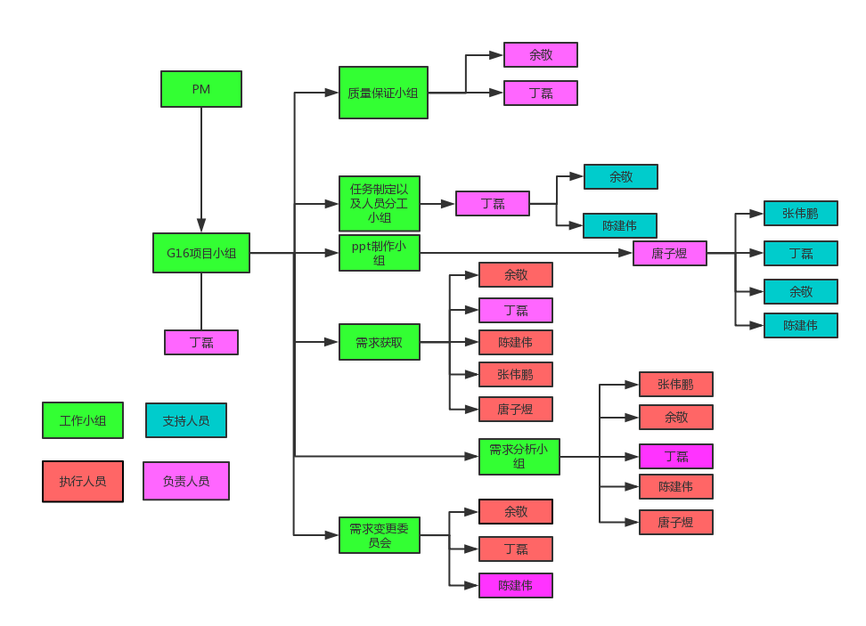
图表 3-1需求工程阶段组织结构分解图
需求工程阶段总负责人为丁磊，整个阶段分为五个小组：质量保证小组：负责审核需求规格说明书和需求阶段质量，组成人员为当前阶段负责人和小组PM，由当前阶段负责人审核通过后交由PM审核二次审核确保不出问题；任务制定以及人员分工小组：在需求阶段细分任务到个人，由丁磊执行并且由丁磊负责，余敬和陈建伟负责给出意见提供帮助，若丁磊不能及时完成，则余敬和陈建伟帮忙完成；PPT制作小组负责人为唐子煜，他给下属支持人员分配任务并一起完成过程中用到的PPT，若唐子煜因故不能执行则由张伟鹏代为执行；需求获取负责人为丁磊，若丁磊有事则由余敬负责；需求分析小组的负责人也是丁磊，替补为张伟鹏；需求变更委员会负责人为陈建伟，替补负责人为余敬。
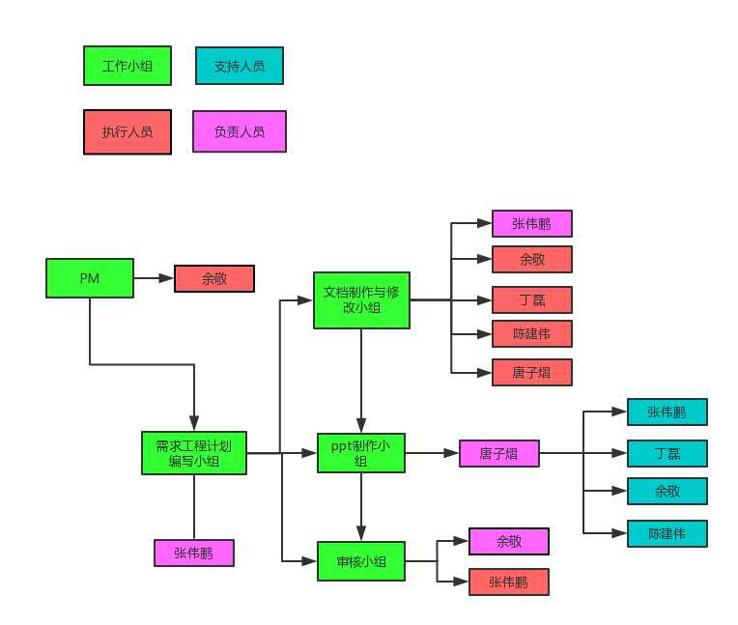
图表 3-2需求工程计划阶段
需求工程计划阶段负责人为张伟鹏，下属文档制作与修改小组，负责人为张伟鹏，替补负责人为余敬；PPT制作小组负责人为唐子煜，替补负责人为张伟鹏；审核小组负责人为余敬，替补负责人为张伟鹏。

工作任务的分解
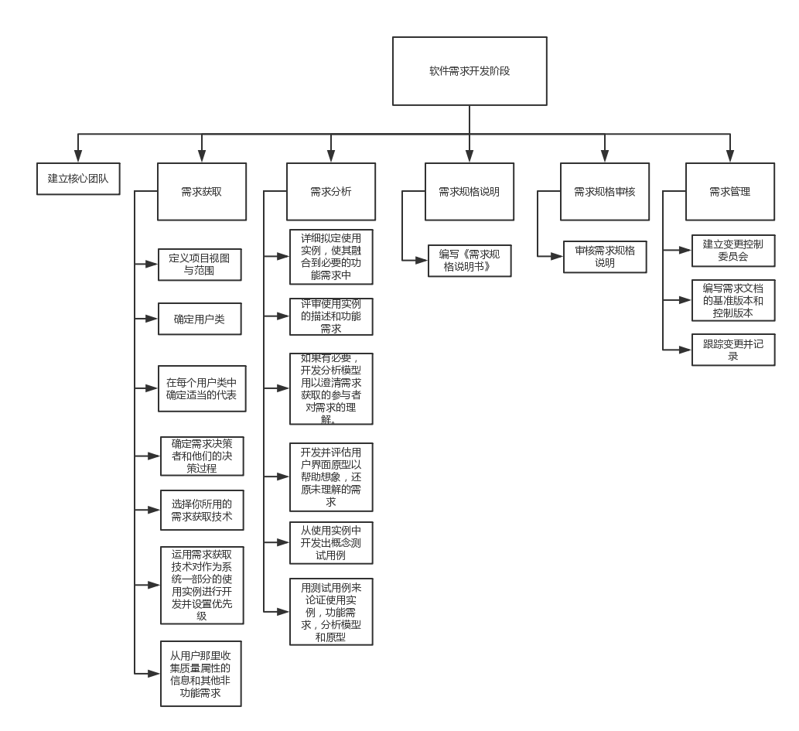
图表 3-3任务结构分解
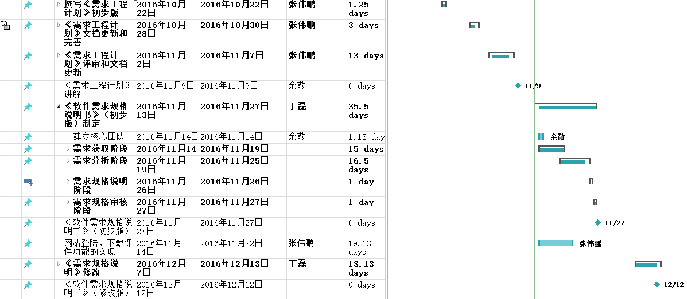

图表 3-4任务安排
表格 3-3WBS结构（部分）
任务名称 | 开始时间 | 完成时间 | 资源名称 | 工期 | 输入 | 输出
建立核心团队 | 2016年11月14日 | 2016年11月14日 | 余敬 | 1.13 days | 暂无 | 项目干系人登记册
需求获取阶段 | 2016年11月14日 | 2016年11月19日 |  | 15 days
定义项目视图与范围 | 2016年11月14日 | 2016年11月14日 | 丁磊 | 1 day | 暂无 | 项目的视图与范围文档
确定用户类 | 2016年11月14日 | 2016年11月14日 | 张伟鹏 | 1.13 days | 项目的视图与范围文档 | 用户类文档
在每个用户类中确定适当的代表 | 2016年11月15日 | 2016年11月15日 | 余敬 | 1.13 days | 用户类文档 | 向用户类文档中添加用户代表内容,项目干系人登记册
确定需求决策者和他们的决策过程 | 2016年11月16日 | 2016年11月16日 | 张伟鹏 | 1.13 days | 用户类文档，项目的视图与范围文档 | 用户类文档中添加决策者，项目干系人登记册
选择你所用的需求获取技术 | 2016年11月17日 | 2016年11月17日 | 唐子煜 | 1.13 days | 用户类文档，项目的视图与范围文档 | 需求获取预备文档
运用需求获取技术对作为系统一部分的使用实例进行开发并设置优先级 | 2016年11月18日 | 2016年11月18日 | 陈建伟 | 0.13 days | 需求获取预备文档，项目干系人登记册 | 需求优先级分析矩阵，需求规格说明书
从用户那里收集质量属性的信息和其他非功能需求 | 2016年11月19日 | 2016年11月19日 | 丁磊 | 0.13 days | 项目干系人登记册，需求分析文档和需求优先级分析矩阵 | 需求规格说明书。QA计划，需求工程项目计划（看情况而定）
需求分析阶段 | 2016年11月19日 | 2016年11月25日 |  | 16.5 days
详细拟定使用实例，使其融合到必要的功能需求中 | 2016年11月19日 | 2016年11月19日 | 张伟鹏 | 1 day | 需求规格说明书，用户类文档 | 用例分析文档
评审使用实例的描述和功能需求 | 2016年11月19日 | 2016年11月19日 | 丁磊 | 0.13 days | 用例分析文档，需求规格说明书，项目干系人登记册 | 评审报告
如果有必要，开发分析模型用以澄清需求获取的参与者对需求的理解。 | 2016年11月20日 | 2016年11月20日 | 陈建伟 | 1 day | 项目干系人登记册，需求规格说明书 | 分析模型，需求规格说明书（修改）
开发并评估用户界面原型以帮助想象，还原未理解的需求 | 2016年11月21日 | 2016年11月22日 | 唐子煜 | 4.13 days | 需求规格说明书，项目干系人登记表 | 界面原型
从使用实例中开发出概念测试用例 | 2016年11月23日 | 2016年11月23日 | 余敬 | 1.13 days | 需求规格说明书，用例分析文档 | 项目测试计划
用测试用例来论证使用实例，功能需求，分析模型和原型 | 2016年11月24日 | 2016年11月25日 | 丁磊 | 4.13 days | 项目测试计划 | 用例分析文档，需求规格说明书，分析模型，界面原型
需求规格说明阶段 | 2016年11月13日 | 2016年11月13日 |  | 1 day
编写《需求规格说明书》 | 2016年11月13日 | 2016年11月13日 | 陈建伟,丁磊,唐子煜,余敬,张伟鹏 | 1 day | 项目干系人登记表，分析模型，界面原型，优先级分析矩阵，需求跟踪矩阵 | 需求规格说明书
需求规格审核阶段 | 2016年11月14日 | 2016年11月15日 |  | 3 days
审核需求规格说明 | 2016年11月14日 | 2016年11月15日 | 丁磊,余敬 | 3 days | 需求规格说明书 | 暂无
《软件需求规格说明书》（初步版） | 2016年11月15日 | 2016年11月15日 |  | 0 days
网站登陆，下载课件功能的实现 | 2016年11月14日 | 2016年11月22日 | 张伟鹏 | 19.13 days
《需求规格说明》修改 | 2016年12月07日 | 2016年12月13日 | 丁磊 | 13.13 days
小组会议总结评审问题，分配修改任务 | 2016年12月07日 | 2016年12月07日 | 陈建伟,丁磊,唐子煜,余敬,张伟鹏 | 1.13 days | 需求规格说明书 | 会议记录，会议摘要
修改《软件需求规格说明书》 | 2016年12月10日 | 2016年12月10日 | 陈建伟,丁磊,唐子煜,余敬,张伟鹏 | 1.13 days | 需求规格说明书 | 暂无
审核《软件需求规格说明书》修改版本 | 2016年12月10日 | 2016年12月10日 | 丁磊 | 1.13 days | 需求规格说明书 | 暂无
制作《软件需求规格说明书》PPT | 2016年12月11日 | 2016年12月11日 | 唐子煜 | 1.13 days | 需求规格说明书 | 需求规格说明书PPT
审核《软件需求规格说明书》PPT和文档 | 2016年12月11日 | 2016年12月11日 | 余敬 | 1.13 days | 需求规格说明书，需求规格说明PPT | 审核报告
《软件需求规格说明书》（修改版） | 2016年12月12日 | 2016年12月12日 |  | 0 days

范围管理计划

第一个版本的范围
表格 4-4 产品范围

教师需求
标号 | 需求描述
RM-TE1 | 网站上有软件工程系列课程的基本介绍
RM-TE2 | 网站上有教师的基本介绍
RM-TE3 | 教师可以在网站上发布通知
RM-TE4 | 网站可以公布老师最近的的教学内容
RM-TE4 | 可以下载学生的作业来进行评语

学生需求
标号 | 需求描述
RM-ST1 | 课程相关课件下载，平均下载速度达到50KB每秒
RM-ST2 | 能及时看到老师的通知
RM-ST3 | 网站界面简洁大方，有导航栏
RM-ST4 | 有根据问题来找回密码
RM-ST5 | 能够提交作业

游客需求
标号 | 需求描述
RM-VS1 | 能够访问相关链接
RM-VS2 | 能够在留言板留言

后续版本的产品范围
暂无，后续根据访谈进行需求确认来扩大产品的功能范围。

工作的范围
表格 4-5 工作范围
开发阶段 | 具体内容
知识技能培训 | 培训需求分析员  培训用户代表和管理者  培训开发人员  创建项目术语表
需求获取 | 定义需求开发过程  撰写前景和范围文档  确定用户群和他们的特点  为每类用户选择代言人  建立典型用户的中心小组  与用户代表沟通以确定用例  确定系统事件和响应  召开专门的需求获取讨论会  观察用户工作的过程  确定质量性
需求分析 | 绘制关联图  创建用户界面和技术原型  分析需求的可行性  确定需求优先级  为需求建模  创建数据字典  将需求分解到子系统  应用质量功能调配
规格说明 | 采用SRS模板  确定需求来源  为需求分配唯一标号  记录业务规则  定义质量属性
需求验证 | 审查需求文档  测试需求  定义合格标准
需求管理 | 定义需求变更控制过程  成立变更控制委员会  分析需求变更的影响  建立基线和控制需求文档的版本  维护需求变更的历史记录  跟踪每项需求的状态  衡量需求的稳定性  使用需求管理工具  创建需求跟踪矩阵
项目管理 | 选择合适的软件开发生命周期  根据需求制订项目计划  需求变更时更新讨论项目承诺  管理与需求相关的风险以及编写风险文档  跟踪需求工程的投入  从其他项目的需求工程中积累经验

范围控制与变更
1. 团队成员应该严格按照项目的范围和WBS进行项目范围的控制
2. 团队成员在项目执行期间，应该跟踪检查，记录检查结果，并建立文档
3. 范围变更必须通过严格的变更过程
4. 范围变更时必须通过团队与客户的确认
5. 范围变更后要调整相关的计划
6. 范围变更应该分析出影响建立文档，并向客户说明
7. 在项目结束阶段，应该验证项目范围，检查项目范围规定的功能是否完成齐全

约束条件
1. 团队成员都没真正开发过一个网站，很多功能能否实现存在不确定因素，对于功能范围只能根据客户的需求并结合团队成员的能力进行界定
2. 团队成员都属于学习阶段，经验不足，最后交付的文档可能会有很多缺陷

成本管理计划
开发小组人数：5人
开发时间：3个月
需求工程经费预算：

表格 5-6 工程经费预算
用途 | 经费（元） | 解释
文档收集 | 100 | 用于对需求工程所需要的付费文档，100是个估计值，因为大部分资料是免费只有少部分类似周刊类文档是收费的，所以以100元为预算值。
知识技能培训 | 100 | 因为这个项目是制作网页，而我们小组在这方面的知识薄弱，可能会需要在极客学院等付费的教学网站上进行学习，不过其实大部分的内容网上也有免费的教程所以也不会有太大花费，便以100元为预算值。
人工费 | 0 | 因为都是学生，其实这个费用是0，如果按照杭州市平均工资29元/H，一天两小时总共三个月的开发计划来算是26100元
Team Building | 600 | 用于增强团队凝聚力，提高小组成员积极性，进行必要的多人线下活动比如聚餐之类的。
阿里云服务器 | 120 | 搭建网站试运营测试所使用，所使用服务器是阿里云
Web环境包和软件 | 0 | 搭建网站所使用的环境为开源环境所以是免费的。
IBM Ration Rose | 0 | 试用期免费，制作的网站只是学习使用，并不会侵权
Tellelogic DOORS | 0 | 免费，用于需求管理
Axure rp 8.0 | 0 | 破解版，制作的网站只是学习使用，并不会侵权
Microsoft Office | 0 | 破解版，制作的网站只是学习使用，并不会侵权
DreamWeaver | 0 | 破解版，制作的网站只是学习使用，并不会侵权
相关参考书籍 | 0 | 图书馆可以借得

质量管理计划

质量管理小组

图表 6-5 需求工程阶段小组分解
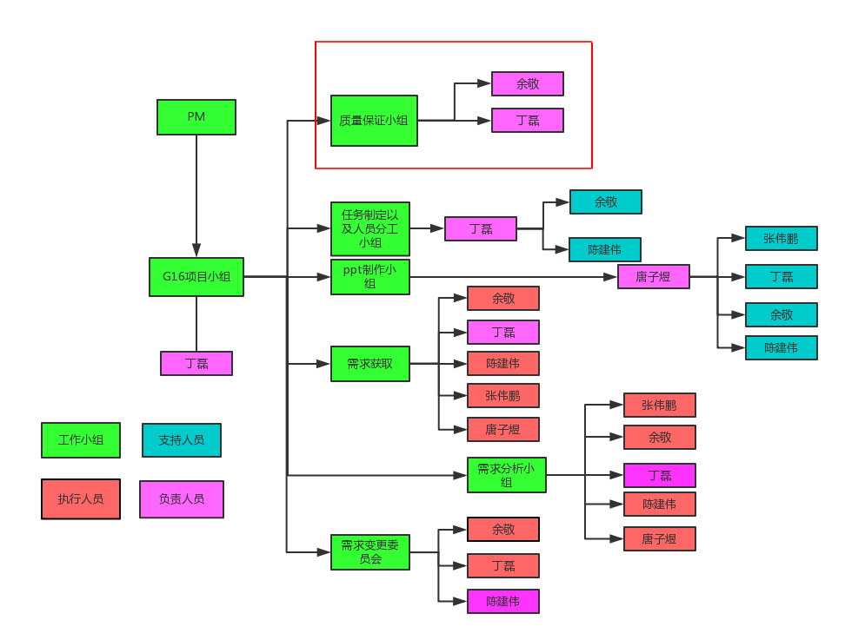

质量目标
1. 每个阶段评审中发现的问题都得到解决或适当处理。
2. 基于需求的测试覆盖率为100%。
3. 制定的需求范围满足用户的基本需求即：1.信息发布2.资料下载3.交流互动。
4. 根据每项需求的优先级来选择需求的优先程度。
5. 需求分析阶段各份文档均遵从国家标准或者ISO标准。
6. 确保客户了解自己提出的需求含义
7. 确保开发人员和客户对于需求没有误解或者误会
8. 确保用户提出的要求是可行的

质量策略
为了保证提交给客户的产品是高质量的，实施过程中采取的质量保证措施包括：
1. 将质量贯彻到日常的项目进展上去
2. 应该特别注意项目工作产品质量和早期评审工作。
3. 无论是质量保证还是质量控制，采取的策略都是早期预防和早期排除缺陷。
4. 定期召开小组会议（周期约为3天），记录当天的任务和不足来制定改进计划。

质量保证程序
每份文档撰写修改完成后均交给相应的质量保证小组负责人审核，若审核不通过则退回相应文档撰写小组如此迭代直到审核通过，审核通过后交予质量保证小组再次审核
，质量保证小组将缺陷例出并交予文档撰写小组，进行修改，反复迭代做到缺陷数最少，通过后交予配置管理员整理文档。
具体程序流程图如下：
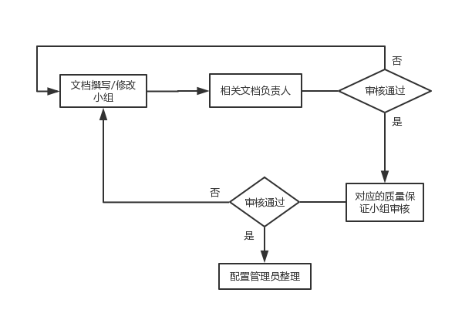

质量保证活动

表格 6-7质量保证活动表格
 | 具体描述 | 计划(百分比%) | 实际
缺陷排除率 | 需求获取检查 | 80
缺陷排除率 | 需求分析检查 | 50
缺陷排除率 | 组内需求确认 | 70
缺陷排除率 | 需求工程计划检查 | 30
缺陷排除率 | 需求规格说明检查 | 40
缺陷排除率 | 需求规格审核 | 60

质量指标
1． 每项活动或者文档撰写完成时间必须在Deadline前完成
2． 每项文档的改写缺陷数至少占总的缺陷数的40%以上
3． 每项修改均要按照项目组内会议输出的更正计划表，来进行修改

产品审计
表格 6-8产品审计表格
项 | 审计对象 | 审计阶段
1 | 需求工程计划初步 | 需求获取
2 | 需求工程计划 | 需求获取
3 | 可行性分析文档 | 需求分析
4 | 需求规格说明书初步 | 需求规格说明
5 | 需求规格说明书 | 需求规格审核
6 | 培训计划 | 知识技能培训

采购计划

采购概要
为了应对实现阶段所产生的软件需求，我们需要对一些特定物品进行采购。

采购人员
负责：丁磊

采购计划
表格 7-9 采购计划
采购内容 | 单价 | 数量 | 总价 | 备注
服务器 | 10元/月 | 12（月） | 120元 | 搭建网站试运营测试所使用，所使用服务器是阿里云
Web环境包 | 0元/个 | 1 | 0元 | 搭建网站所使用的环境，大部分为开源在网上即可免费下载得到。
IBM Ration Rose | 0（试用免费） | 5 | 0 | 试用期免费，制作的网站只是学习使用，并不会侵权
Tellelogic DOORS | 0（免费） | 5 | 0 | 需求管理工具
Axure rp 8.0 | 0 | 5 | 0 | 破解版，制作的网站只是学习使用，并不会侵权
Microsoft Office | 0 | 5 | 0 | 破解版，制作的网站只是学习使用，并不会侵权
DreamWeaver | 0 | 5 | 0 | 破解版，制作的网站只是学习使用，并不会侵权
相关参考书籍 | 0 | 根据实际情况租借 | 0 | 图书馆可以借得

沟通管理计划

项目干系人识别

项目干系人
根据实际情况，本项目的干系人分为外部干系人和内部干系人，外部干系人主要是项目发起者与主要的客户代表；内部干系人主要由项目经理与开发人员组成。
表格 8-10外部干系人
姓名 | 项目角色 | 电话 | 电子邮件 | 工作地点 | 微信
杨枨 | 项目发起者，  主要客户代表 | 13357102333 | yangc@zucc.edu.cn | 理四-504 | HolleyYang
侯宏仑 | 项目发起者，  主要客户代表 | 13071858629 | houhl@zucc.edu.cn | 理四-511 | tuuuuuuudou

表格 8-11内部干系人
姓名 | 小组角色 | 电话 | 电子邮件 | QQ | 微信
余敬 | 组长 | 13588204717 | 31401314@stu.zucc.edu.cn | 821738771 | wojiaoyuritian
张伟鹏 | 组员 | 13071870823 | 31402203@stu.zucc.edu.cn | 1013194733 | zc20020159
丁磊 | 组员 | 17764525441 | 31401362@stu.zucc.edu.cn | 928092706 | dl1995629
陈建伟 | 组员 | 18368887893 | 31401361@stu.zucc.edu.cn | 1206158680 | Cjw1206158680
唐子煜 | 组员 | 18268045623 | 31401376@stu.zucc.edu.cn | 270081484

项目干系人关系图
表格 8-12项目干系人关系图
侯宏仑
杨枨
余敬
张伟鹏
丁磊
陈建伟
唐子煜
项目发起者，主要客户：
组长：
组员：

开发者与客户沟通计划
在此项目中，杨枨老师说我们的主要的客户代表，所以我们决定与杨枨老师进行访谈。初步拟定在第五周《需求工程计划-初步》老师评审通过后，我们与杨枨老师商定合适的访谈时间，得到时间后在此时间之前完成访谈准备，比如制作访谈用的问题文档、准备网页的初步界面之类的。在获取了杨枨老师较为具体的需求之后再进行后续的开发，当完成地初具规模了再进行需求确认，进行两次的访谈以确认需求完善，必要时也可以通过微信等通讯手段与老师联系。

沟通目的
获得客户最主要的需求，明确需求的正确性，保证软件的质量。

主要沟通方式
1.电子邮件
2.微信
3.面对面交流（包括平时谈话讨论，访谈等）
4.电话

与客户沟通的主要人员
负责人：余敬（项目经理）
参与人：张伟鹏，丁磊，陈建伟，唐子煜

访谈细节人员安排
组织人：余敬（项目经理）
记录人：丁磊，陈建伟
录音人：张伟鹏，唐子煜
与客户交流：余敬，张伟鹏，丁磊，陈建伟，唐子煜

开发者内部沟通计划
每周开一次例会，用线下开会的方式并录音和进行记录，将开会记录上传至版本管理器上以供参考，会议内容主要为任务的分配。平时通过QQ等通讯软件来互相确认进度，也可以用QQ进行线上会议。

沟通目的
明确每周任务，总结每周出现的问题并提出修改意见。

沟通方式
1.小组会议
2.qq群讨论

小组会议安排
组织人：余敬（项目经理）
会议地点：理四409
会议时间：每周周三17：15（根据实际情况会有变动）
会议参与人：余敬，张伟鹏，丁磊，陈建伟，唐子煜
会议记录人：陈建伟
会议录音人：张伟鹏

风险管理计划

风险评估

过程方面风险
1. 承担分析任务角色的人并不清楚如何分析任务
2. 需求管理工具使用不充分

规划方面风险
1. 需求不完整，需求详细程度不够
3. 在可以用的时间和资源约束下，所规划的需求超出了所能实现的需求
3. 没有编写项目范围文档或编写了范围文档但很糟糕

交流方面风险
- 访谈之前没有预计要问什么

需求获取方面的风险
- 客户太忙，没有什么时间做访谈，客户参与程度不高，开发人员对要实现的东西做了许多猜测
- 客户对产品需求意见不一致
- 遗漏了必要需求
- 指定需求不正确或不适当，强制接受上级管理层或外部权威指定的需求

需求分析方面的风险
- 添加了不必要的功能
- 需求不够清晰，无法编写测试用例
- 没有设定需求优先级，所有的需求似乎都是一样重要
- 当添加新需求时，分析人员不能做出正确取舍决策
- 开发人员发现需求含糊不清和不明确
- 需求中包含有“待确定”之类的标记和需求中还有信息空缺

编写需求规格说明方面的风险
- 需求没有编写成文档，未准确记录客户提供需求信息
- 需求文档没有精确描述系统
- 存在不同的需求版本或需求版本有冲突

需求确认方面的风险
1.产品没有达到业务目标或不满足用户期望，存在未陈述的，假定的或隐含的客户需求没有得到满足
2.没有指定的质量属性和性能目标产品没有达到性能目标，或不满足用户对质量的其他期望

变更管理方面的风险
- 频繁变更需求，在开发过程后期发生了许多需求变更
- 频繁添加新需求
- 需求变更没有传达给收影响的所有涉众
- 与预期相比，变更影响到了更多的系统组件
- 变更危害到其他需求

人员方面的风险
- 团队成员退出
- 团队成员临时有事或其他方面的原因请假

风险控制

过程方面的控制
- 对当前需求过程编写文档，对期望的过程创建一个提议的描述，对所有文档的编写统一模板与规范，收集并共享优秀的文档范例
- 安排陈建伟来使用需求管理工具并指导其他用户正确使用需求管理工具

规划方面控制

- 充分地理解需求，PM和当前阶段负责人认真研读PMBOK多次听找客户访谈时候的录音详细需求，增强团队的需求分析能力。
- 根据需求衍生开发时间表，在进度上要考虑培训时间和学习曲线时间，根据实际要求适当调整项目范围
- 编写前景和范围文档必须获得杨枨老师，侯宏伦老师，小组成员，关键客户代表的认同，如果范围定义不良，不要开始着手项目

交流方面控制
- 根据已有需求，预计还需要问什么（界面原型，需求详细化等）列一份详细化的提问大纲

需求获取方面的控制

- 主动去了解用户时间轴知道他大概什么时候有空，如果没法面对面交流可以采取网络视频，微信联系等方式获取需求，杨枨老师的访谈约在周二周三早上进行用户需求获取。侯宏伦老师通过微信约时间在511进行访谈。
- 明确定义用户类别，确定哪些是主要的客户。采用选取用户代言人的方法，保证有足够的用户代表的积极参与。杨枨老师的需求是最高一级的
- 在跟客户做访谈的时候，采取录音，笔记等方式记录客户需求。不清楚的需求点一定要问透
- 如果是主要用户提出的需求，在与客户商讨后尝试能不能取消这个不合理需求，如果失败则根据客户需求去完成并要求适当增加报酬。如果是次要用户则说明原因后婉拒。

需求分析方面的控制
- 记录下每个需求的来源和理由，明确需求需要什么功能
- 张伟鹏审查需求的可测试性
- 当前时段的负责人便设定需求优先级
- 进行更多的市场调研，确定需要优先考虑的用户和市场，确定代表不同产品的产品代言人。
- 对开发人员提供培训，教他们如何编写优秀的需求，在编写需求规格说明书时要避免使用主观的，不明确的术语。
- 跟踪每一个待确定的问题，直到问题得到解决

编写需求规格说明方面的控制
- 每次获取到用户的需求的时候负责人第一时间安排人员记录客户提供需求信息
- 对现有系统进行全面分析，在编写需求规格说明时要包括新系统的所有预期功能
- 定义并遵循需求文档良好的版本控制，将每次更新的文档都存入版本控制器中

需求确认方面的控制
1. 需求过程一开始，今早让客户参与需求文档审查，明确用户的验收标准
2. 在需求获取期间让分析人员讨论非功能性需求，明确指定性能目标与质量属性

需求管理方面的控制
- 改进需求获取实践，实施并遵循一个变更控制流程，在接受变更前需对可能带来的风险进行分析并与客户沟通，成立变更控制委员会对提议的变更进行决策
- 定义并交流项目范围，在需求获取活动中要有管理层参与；在制定进度计划时，要考虑意外情况并预留一定的时间；采用增量开发方法，快速响应新需求
- 为每个需求制定负责人，变更控制过程需要包括交流机制，需求交流要包括所有影响部门和涉众
- 变更过程中要有不合适变更的影响分析
- 将变更可能带来的风险传达给所有受影响的涉众，使用跟踪信息来评估提议变更的影响分析

人员方面控制
- 重新安排项目进度与任务分配
- 通过AB角机制让其他人员顶替或将根据当时的情况对任务进行适当的分配
余敬和张伟鹏互为AB角，唐子煜，丁磊，陈建伟循环互为AB角

配置系统管理指南

配置管理负责人
唐子煜

配置标志
软件项的标识基本按照《软件配置标识命名规则》进行。要通过标识能够确定软件项之间的相互联系。

版本管理
- 首先在服务器(GITHUB)上建立一个新的仓库 ，作为项目配置数据库。在此目录下按照每个项目组建一个分目录，然后在此项目组目录下按照所属每个项目建一个子目录，同一项目的开发文档存放在一个目录下，项目编号紧跟项目名就是目录名，使得所有开发文档能分门别类的组织存放，便于查询。
- 项目文档dev分支一般只有项目经理和属于该项目的开发人员和配置管理员能够访问。配置管理员负责分配访问权限，项目组长则具有较大的权限——读取、添加和更改；一般开发人员只有关于自己brench的读取、添加和更改权限，对于master和DEV分支只有读取权限。
- 在项目开发的某一阶段结束时，通过了该阶段评审的这些开发文档申请添加到仓库master分支，做为正式版本的第一版——1.0版本。
- 在以后的开发中，如果软件需要修改，可以把DEV的内容保存到各个开发人员的自己的开发分支，经过组长同意后通过配置管理员更新到dev分支
- 在各个阶段的文档，都可以进行追述。

版本提交
- 通过版本控制器保证修改文件是最新的文件。
- 通过sourcetree、github Desktop、或者命令行提交修改的的commit。commit里的summay要备注有修改日期
- 将commit上传致版本控制器
- 通过“new pull request”申请至DEV分支。

变更控制

文档更新
每次工作前，通过sourcetree、github Desktop、或者命令行保证现在所使用的文档是版本最新。

内容变更
- 在评审或测试后发现的问题由项目组长或项目经理从版本管理器中将要修改的文件取出。
- 项目组长修改过后根据10.4将文件更新提交
- 项目经理确定无误后同意“pull request”，将更新合并。

合并注意
每次任务完成后将文档合并到DEV分支上的时候要遵循一下几个原则。
- 提交人是阶段负责人，以便于追溯。
- 在summary中要标注提交时间，方便对照文档是不是最新。
- 提交后要报告项目经理，经理同意后报告配置管理员进行合并。

